Ответы к домашнему заданию №3.

1. Установить выбранный форк MySQL Server.

**Ответ:** был установлен форк MySQL – MariaDB 10.5.8.

1. Портировать в него текущую структуру таблиц.

**Ответ:** текущая структура таблиц была портирована в базу данных ‘test’ (см. рис.1).

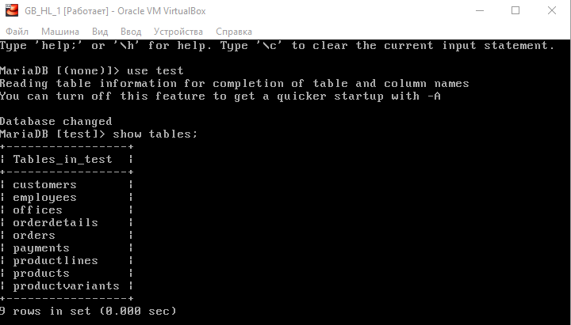

Рис.1 Перечень таблиц в базе данных ‘test’.

1. Какие ситуации, вызывающие рост количества запросов, могут случаться на сервере? Мы рассмотрели не все.

**Ответ:** после изучения некоторых ресурсов в интернете можно выделить следующие ситуации на серверном оборудовании, вызывающие рост количества запросов:

1. в ходе эксплуатации БД возникает необходимость обновить статистику и перестроить индексы для ускорения работы;
2. проблемы с железом на сервере: не хватает ресурсов процессора, загрузка диска, физическое повреждение оборудования (погорел кэш), фрагментация файлов системы, загрузка железа сторонними приложениями, неверно настроено или выбрано железо (в частности для жёстких дисков: неверно настроена средняя длина очереди, низкая скорость чтения-записи, неверно распределена нагрузка между несколькими дисками), недостаточно оперативной памяти, дисковая система достигла своих максимальных возможностей;
3. ошибки в администрировании сервера с БД: файлы ОС и файлы БД расположены на одном физическом носителе, файлы данных БД и логи расположены на одном физическом носителе, расположение системной базы tempdb на одном физическом носителе с рабочей БД при активном использовании временных таблиц.
4. * В каких случаях индекс в MySQL не будет применятся, даже если он доступен и выборка должна использовать его?

**Ответ:** индексы не работают на условия '!=', если использование индекса требует от MySQL прохода более чем по 30% строк в данной таблице (не используем LIMIT), если диапазон изменения индекса может содержать величины NULL при использовании выражений ORDER BY ... DESC.

1. * Как принудительно применить индекс?

**Ответ:** не использовать в условиях '!=', использовать LIMIT по отношению только к извлекаемой части строки, использовать конструкцию ‘FORCE INDEX’ после имени таблицы с указанием имени индекса.